ПАСПОРТ ГРУППЫ
2 группа раннего возраста

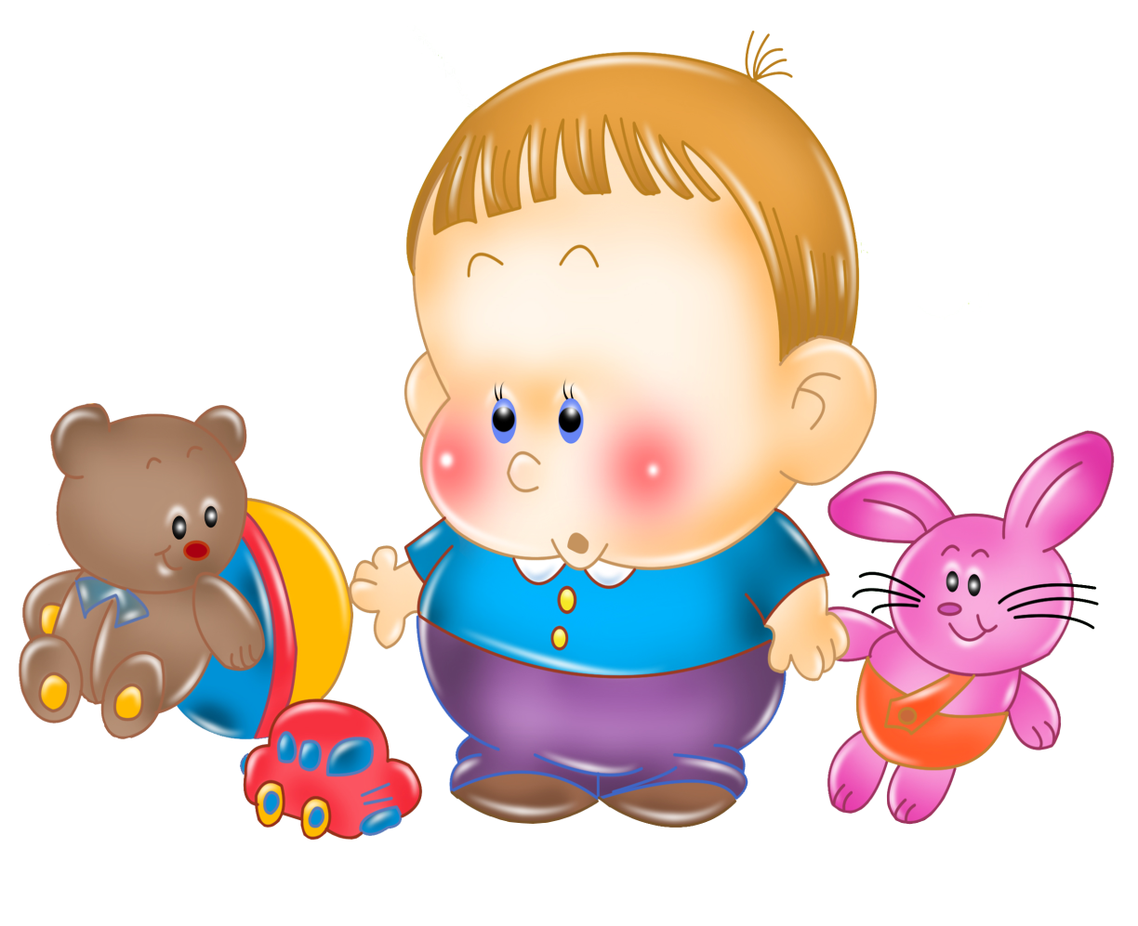
Добро пожаловать!

Вместе с солнцем просыпаюсь,
Я приходу утра рад.
Быстро-быстро собираюсь
Я в любимый детский сад!
Там и книжки, и игрушки,
Там любимые друзья,
Мои верные подружки,
Мне без них никак нельзя!
Воспитатель милый самый,
Помогает нам и учит.
Мне она почти как мама.
И детсад наш самый лучший!

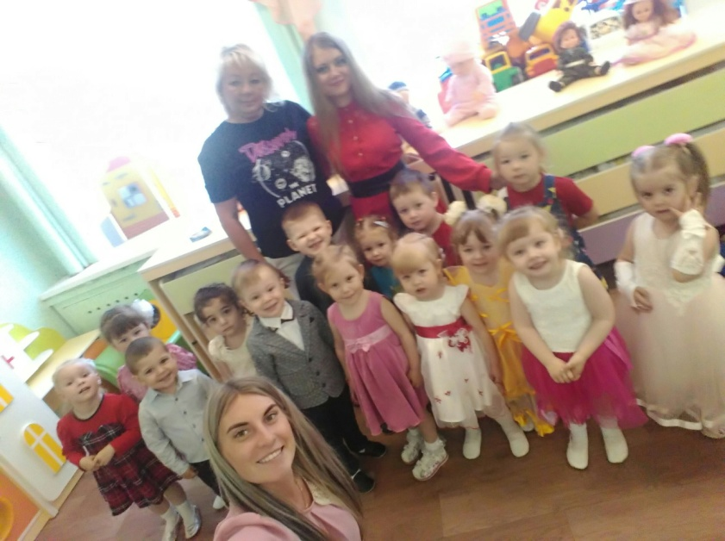
Нормативно-правовая и методическая база

Нормативные документы

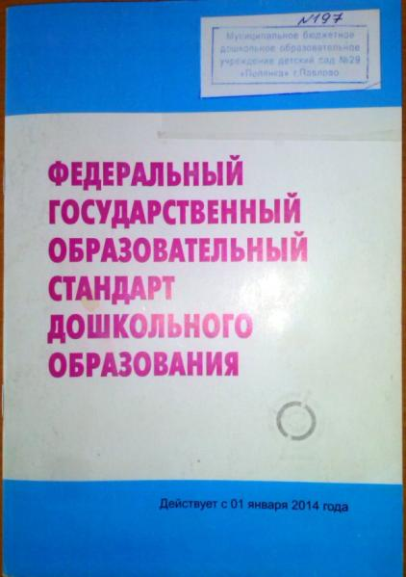

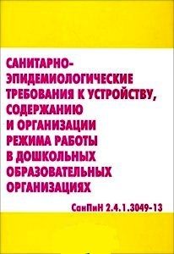

Основная образовательная программа разработана в соответствии с:
- Федеральный закон «Об образовании в Российской Федерации» от 29 декабря 2012 г., № 273-ФЗ;
- Санитарно-эпидемиологические требования к устройству, содержанию и организации режима работы дошкольных образовательных организаций (СанПиН 2.4.1.3049-13) - Постановление Главного государственного санитарного врача РФ от 15.05.2013 г. № 26 и др.
- Федеральный государственный образовательный стандарт дошкольного образования – Приказ Минобрнауки России от 17 октября 2013 г., № 1155;
- Комментарии Минобрнауки России к ФГОС дошкольного образования от 28.02.2014 г. № 08-249;
- Порядок организации и осуществления образовательной деятельности по основным общеобразовательным программам - образовательным программам дошкольного образования - Приказ Минобрнауки России от 30 августа 2013 г., № 1014;
- Профессиональный стандарт «Педагог (педагогическая деятельность в сфере дошкольного, начального общего, основного общего, среднего общего образования) (воспитатель, учитель)» - Приказ Минтруда России от 18 октября 2013 г., № 544н;
- Закон РФ «Об основных гарантиях прав ребенка в РФ»;
- Конвенция о правах ребёнка ООН;
- Концепция долгосрочного социально-экономического развития РФ на период до 2020 года (распоряжение Правительства РФ от 17.11.2008 г. № 1662-р);
- Национальная образовательная инициатива «Наша новая школа» (утверждена Президентом РФ Д.А. Медведевым 04.02.2010 года)
- Устав МДОУ Детский сад № 55.

Информация о воспитателях группы
Коршунова Ксения Валерьевна Зайцева Вероника Алексеевна Образование – Высшее Образование - высшее
1 квалификационная категория 1 квалификационная категория Стаж работы: 3 года Стаж работы: 7 лет
Младший воспитатель:
Бурылина Марина Александровна
Образование - среднее специальное
Воспитатель позаботится о том, чтобы ваш ребенок стал самостоятельным, общительным, любознательным, всесторонне развитым.

Список детей.

- Грудинина Мария
- Дундуков Сергей
- Завьялов Савва
- Колетурин Егор
- Кондырев Иван
- Коротков Илья
- Лапшин Лев
- Леонтьев Михаил
- Мущинин Максим
- Новожилова Кира
- Румянцев Павел
- Сапожников Кирилл
- Соловьёва Дарина
- Сорокин Максим
- Софронова Сабина
- Скворцова Кира
- Ткачук Елизавета
- Фролова Варвара
- Хамидуллина Полина
- Чекулаева Ксения
- Шамоян Самира
- Ширяева Яна
- Резвова Алиса
- Яблокова Кира
- Потешкина Полина
- Красотин Демид
- Бабаева Василий

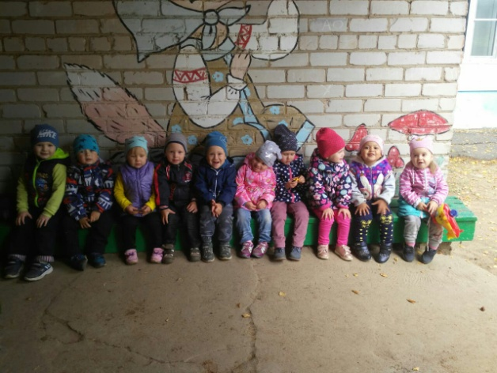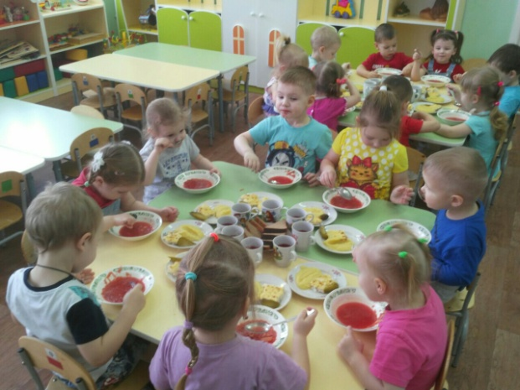
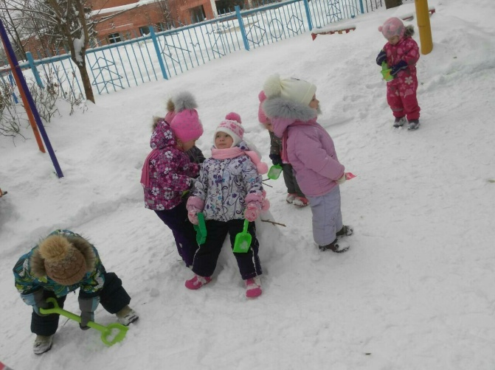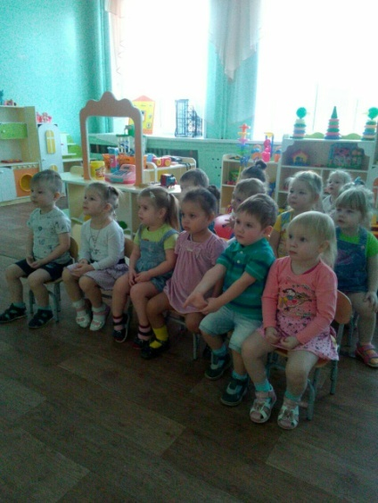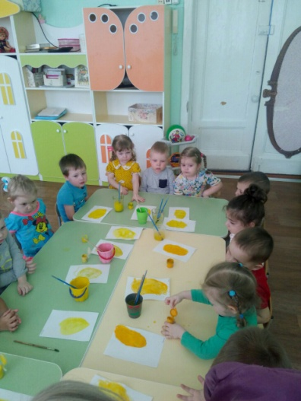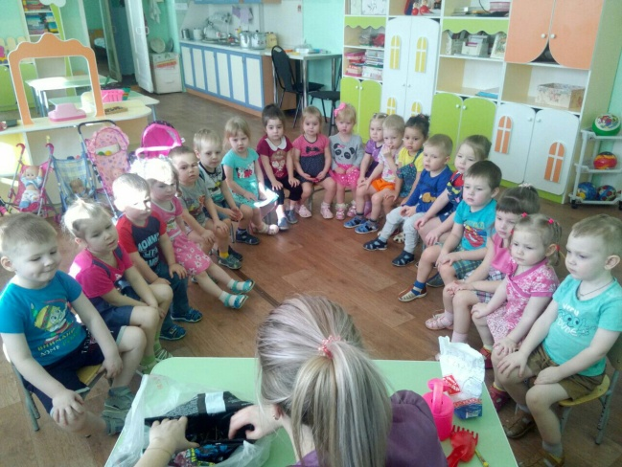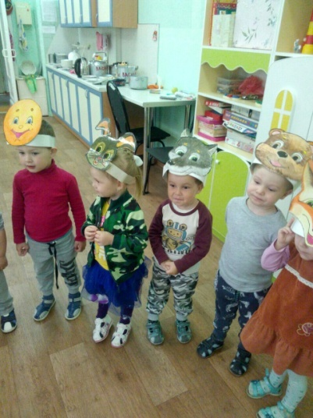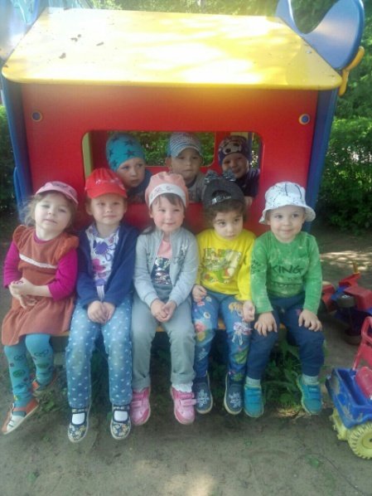

Возрастные особенности детей (от 2 до 3 лет)
На третьем году жизни дети становятся самостоятельнее. Продолжает развиваться предметная деятельность, ситуативно-деловое общение ребенка и взрослого; совершенствуются восприятие, речь, начальные формы произвольного поведения, игры, наглядно-действенное мышление.
Развитие предметной деятельности связано с усвоением культурных способов действия с различными предметами. Развиваются соотносящие и орудийные действия.
Умение выполнять орудийные действия развивает произвольность, преобразуя натуральные формы активности в культурные на основе предлагаемой взрослыми модели, которая выступает в качестве не только объекта для подражания, но и образца, регулирующего собственную активность ребенка.
В ходе совместной со взрослыми предметной деятельности продолжает развиваться понимание речи. Слово отделяется от ситуации и приобретает самостоятельное значение. Дети продолжают осваивать названия окружающих предметов, учатся выполнять простые словесные просьбы взрослых в пределах видимой наглядной ситуации.
Количество понимаемых слов значительно возрастает. Совершенствуется регуляция поведения в результате обращения взрослых к ребенку, который начинает понимать не только инструкцию, но и рассказ взрослых.
Интенсивно развивается активная речь детей. К трем годам они осваивают основные грамматические структуры, пытаются строить простые предложения, в разговоре со взрослым используют практически все части речи. Активный словарь достигает примерно 1000-1500 слов.
К концу третьего года жизни речь становится средством общения ребенка со сверстниками. В этом возрасте у детей формируются новые виды деятельности: игра, рисование, конструирование.
Игра носит процессуальный характер, главное в ней — действия, которые совершаются с игровыми предметами, приближенными к реальности. В середине третьего года жизни появляются действия с предметами-заместителями.
Появление собственно изобразительной деятельности обусловлено тем, что ребенок уже способен сформулировать намерение изобразить какой-либо предмет. Типичным является изображение человека в виде «головонога» — окружности и отходящих от нее линий.
На третьем году жизни совершенствуются зрительные и слуховые ориентировки, что позволяет детям безошибочно выполнять ряд заданий: осуществлять выбор из 2-3 предметов по форме, величине и цвету; различать мелодии; петь.
Совершенствуется слуховое восприятие, прежде всего фонематический слух. К трем годам дети воспринимают все звуки родного языка, но произносят их с большими искажениями.
Основной формой мышления становится наглядно-действенная. Ее особенность заключается в том, что возникающие в жизни ребенка проблемные ситуации разрешаются путем реального действия с предметами.
Для детей этого возраста характерна неосознанность мотивов, импульсивность и зависимость чувств и желаний от ситуации. Дети легко заражаются эмоциональным состоянием сверстников. Однако в этот период начинает складываться и произвольность поведения. Она обусловлена развитием орудийных действий и речи. У детей появляются чувства гордости и стыда, начинают формироваться элементы самосознания, связанные с идентификацией с именем и полом. Ранний возраст завершается кризисом трех лет. Ребенок осознает себя как отдельного человека, отличного от взрослого. У него формируется образ Я. Кризис часто сопровождается рядом отрицательных проявлений: негативизмом, упрямством, нарушением общения со взрослым и др. Кризис может продолжаться от нескольких месяцев до двух лет.

График работы группы. Оздоровительный режим жизни детей (холодный период)
Режим пребывания детей в ДОУ
Вторая группа раннего развития (холодный период года)
Прием, осмотр, самостоятельная деятельность | 7.00 – 8.10
Утренняя гимнастика | 8.10 - 8.15
Подготовка к завтраку, завтрак  Самостоятельная деятельность детей | 8.25 – 8.50  8.50 – 9.00
Непосредственно образовательная деятельность | 9.00 – 9.09
Самостоятельная деятельность детей | 9.09 - 9.29
Подготовка к прогулке  Прогулка  (Самостоятельная деятельность детей на прогулке) | 9.30 -9.40  9.40 – 11.30
Подготовка к обеду, обед  (образовательная деятельность в режимных моментах) | 11.30 – 11.50
Подготовка ко сну  Сон | 11.50 – 12.00  12.00-15.00
Подъем; закаливающие процедуры | 15.00 - 15.10
Подготовка к полднику, полдник | 15.10 - 15.30
Самостоятельная деятельность детей  Совместная деятельность с детьми, НОД | 15.30 – 15.50  15.50 – 16.20
Подготовка к ужину, ужин | 16.20 - 16.50
Подготовка к прогулке  Прогулка | 16.50 - 17.00  17.00 – 19.00
Самостоятельная деятельность детей на прогулке;
Уход домой

Оздоровительный режим жизни детей (теплый период)

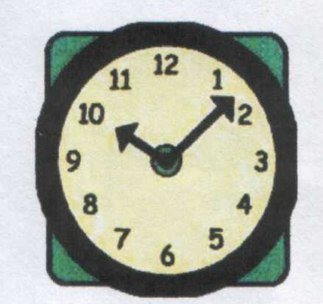
Режим
пребывания детей в ДОУ
вторая группа раннего развития
Тёплый период года
Прием детей на участке, индивидуальная работа, игровая, двигательная деятельность детей, утренняя гимнастика | 7.00 - 8.20
Возвращение с прогулки. Подготовка к завтраку | 8.20 - 8.30
Завтрак | 8.30 - 8.50
Самостоятельная игровая деятельность детей в игровых уголках, индивидуальная работа. | 8.50 – 9.30
Подготовка к прогулке, прогулка. Игровая, проектная деятельность, подвижные игры, самостоятельная деятельность детей. | 9.30 – 11.30
Возвращение с прогулки. Подготовка к обеду, обед | 11.30 - 12.00
Подготовка ко сну. Дневной сон | 12.00 - 15.00
Постепенный подъём, физкультурно-оздоровительные и закаливающие процедуры | 15.00 - 15.10
Полдник | 15.10 - 15.15
Игры, труд, индивидуальная работа, самостоятельная деятельность детей | 15.15 – 16.25
Подготовка к ужину. Ужин | 16.25 - 17.00
Подготовка к вечерней прогулке, прогулка, уход детей домой | 17.00 - 19.00

Система работы с детьми по формированию основ гигиенических знаний
и здорового образа жизни
- Развитие представлений и навыков здорового образа жизни и поддержания здоровья в рамках программы "Основы безопасности жизнедеятельность"
- Воспитание общих и индивидуальных гигиенических навыков, интереса и любви к физической активности.
- Формирование основ безопасности жизнедеятельности.

Организация питания
- Сбалансированное питание в соответствии с действующими натуральными нормами (группы с 12-ти часовым пребыванием)
- Индивидуальное коррекционное питание в соответствии с соматической патологией.

Оздоровительное и лечебно-профилактическое сопровождение
Профилактические мероприятия:
- дыхательный комплекс
- комплексы адаптационной гимнастики
- фитотеропия
- дыхательная гимнастика
- закаливающие мероприятия
- фитонцидотерапия
Общеукрепляющие мероприятия:
- Нетрадиционные дыхательные комплексы
- Комплекс неспецифической профилактики ОРВИ и гриппа
- Витаминопрофилактический комплекс
Закаливание естественными физическими факторами:
- режим теплового комфорта в выборе одежды для пребывания в группе, во время прогулок
- режим проветривания и оптимизации вентиляции во время дневного сна
- местные и общие воздушные ванны
- световоздушные ванны и солнечные ванны, полоскание полости рта и горла водой комнатной температуры.

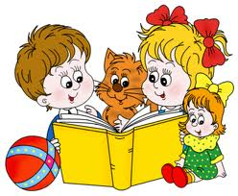

Выдержки из п. 3 ФГОС

ФГОС ДО п.3 Требования к развивающей предметно-пространственной среде.Требования к развивающей предметно-пространственной среде.
3.3.1. Развивающая предметно-пространственная среда обеспечивает максимальную реализацию образовательного потенциала пространства Организации, Группы, а также территории, прилегающей к Организации или находящейся на небольшом удалении, приспособленной для реализации Программы (далее - участок), материалов, оборудования и инвентаря для развития детей дошкольного возраста в соответствии с особенностями каждого возрастного этапа, охраны и укрепления их здоровья, учёта особенностей и коррекции недостатков их развития.
3.3.2. Развивающая предметно-пространственная среда должна обеспечивать возможность общения и совместной деятельности детей (в том числе детей разного возраста) и взрослых, двигательной активности детей, а также возможности для уединения.
3.3.3. Развивающая предметно-пространственная среда должна обеспечивать:
реализацию различных образовательных программ;
в случае организации инклюзивного образования - необходимые для него условия;
учёт национально-культурных, климатических условий, в которых осуществляется образовательная деятельность;
учёт возрастных особенностей детей.
3.3.4. Развивающая предметно-пространственная среда должна быть
содержательно-насыщенной, трансформируемой, полифункциональной,
вариативной, доступной и безопасной.
1) Насыщенность среды должна соответствовать возрастным возможностям детей и содержанию Программы.
Образовательное пространство должно быть оснащено средствами обучения и воспитания (в том числе техническими), соответствующими материалами, в том числе расходным игровым, спортивным, оздоровительным оборудованием, инвентарём (в соответствии со спецификой Программы).
Организация образовательного пространства и разнообразие материалов, оборудования и инвентаря (в здании и на участке) должны обеспечивать:
игровую, познавательную, исследовательскую и творческую активность всех воспитанников, экспериментирование с доступными детям материалами (в том числе с песком и водой);
двигательную активность, в том числе развитие крупной и мелкой моторики, участие в подвижных играх и соревнованиях;
эмоциональное благополучие детей во взаимодействии с предметно-пространственным окружением;
возможность самовыражения детей.
Для детей младенческого и раннего возраста образовательное пространство должно предоставлять необходимые и достаточные возможности для движения, предметной и игровой деятельности с разными материалами.
2) Трансформируемость пространства предполагает возможность изменений предметно-пространственной среды в зависимости от образовательной ситуации, в том числе от меняющихся интересов и возможностей детей;
3) Полифункциональность материалов предполагает:
возможность разнообразного использования различных составляющих предметной среды, например, детской мебели, матов, мягких модулей, ширм и т.д.;
наличие в Организации или Группе полифункциональных (не обладающих жёстко закреплённым способом употребления) предметов, в том числе природных материалов, пригодных для использования в разных видах детской активности (в том числе в качестве предметов-заместителей в детской игре).
4) Вариативность среды предполагает:
наличие в Организации или Группе различных пространств (для игры, конструирования, уединения и пр.), а также разнообразных материалов, игр, игрушек и оборудования, обеспечивающих свободный выбор детей;
периодическую сменяемость игрового материала, появление новых предметов, стимулирующих игровую, двигательную, познавательную и исследовательскую активность детей.
5) Доступность среды предполагает:
доступность для воспитанников, в том числе детей с ограниченными возможностями здоровья и детей-инвалидов, всех помещений, где осуществляется образовательная деятельность;
свободный доступ детей, в том числе детей с ограниченными возможностями здоровья, к играм, игрушкам, материалам, пособиям, обеспечивающим все основные виды детской активности;
исправность и сохранность материалов и оборудования.
6) Безопасность предметно-пространственной среды предполагает
соответствие всех её элементов требованиям по обеспечению надёжности
и безопасности их использования.
3.3.5. Организация самостоятельно определяет средства обучения, в том числе технические, соответствующие материалы (в том числе расходные), игровое, спортивное, оздоровительное оборудование, инвентарь, необходимые для реализации Программы.

Расписание НОД
Понедельник:

Музыка
По плану музыкального руководителя.

Познавательное развитие
(формирование целостной картины мира, расширение кругозора)

Вторник:

Речевое развитие.

Физическая культура (на улице)

Среда:

Речевое развитие.

Физическая культура (группа)

Четверг:

Музыка
По плану музыкального руководителя

Художественное творчество.
Рисование.

Пятница:

Художественное творчество (лепка)

Физическая культура (группа)

Информационная справка о раздевальной комнате

1. Информационный стенд для родителей;
2. Советы воспитателей (консультации);
3. Стенд « Наше творчество»
4. Стенд « Конвенция о правах ребенка»
5.«Меню»; «Расписание организованной образовательной деятельности».
6. Индивидуальные шкафчики для раздевания.

Информационная справка о групповой комнате
ОО | Активные центры | Оснащение
ПОЗНАВАТЕЛЬНОЕ РАЗВИТИЕ  СОЦИАЛЬНО-КОМУНИКАТИВНОЕ РАЗВИТИЕ  ХУДОЖЕСТВЕННО-ЭСТЕТИЧЕСКОЕ РАЗВИТИЕ  ФИЗИЧЕСКОЕ РАЗВИТИЕ  РАЗВИТИЕ РЕЧИ | УГОЛОК СТРОИТЕЛЬНО-КОНСТРУКТИВНЫХ ИГР.  УГОЛОК И «МЫ ИГРАЕМ»  Музыкальный уголок  УГОЛОК ХУДОЖЕСТВЕННОГО ТВОРЧЕСТВА  ТЕАТРАЛЬНЫЙ УГОЛОК  СПОРТИВНЫЙ УГОЛОК  Настольно-печатные игры. | Конструктор крупный «Лего»; Транспорт мелкий, средний, крупный: машины легковые и грузовые; Мозаика; Пазлы;Транспорт мелкий, средний, крупный: машины легковые и грузовые.  Сюжетно-ролевая игра «Парикмахерская»: Набор парикмахера;  Сюжетно-ролевая игра «Больница»: Набор доктора; Стетоскоп; Телефон;  «Аптека»: Градусники, мерные ложечки, лекарства.  Сюжетно-ролевая игра «Семья»: Комплект кукольной мебели; Игрушечная посуда: кухонная, чайная, столовая; Куклы, одежда для кукол; Коляски; Комплект пастельных принадлежностей для кукол; Утюг.  Погремушка, бубен малый, маракасы.  Материал для рисования: альбомы, гуашевые краски, простые и цветные карандаши, баночки для воды, трафареты для рисования; Материал для лепки: пластилин, стеки, индивидуальные доски.  Кукольный театр; Настольный театр; Маски  Мячи резиновые (разного размера); Бубен маленький; Скакалки; Кегли ; Кубики.  Домино;Геометрическое лото; Пазлы вкладыши;Контуры;Разрезные картинки;

Информационная справка о спальной комнате
Имеются на каждого ребенка кроватки, с индивидуальным комплектом спального белья, матрасом и подушкой. Рабочий стол для педагога, стул.

Информационная справка об умывальной комнате
Оснащена ногомойкой, тремя раковинами для детского применения и одной для использования взрослыми, маркированные метки для персонала - 3шт; зеркало, мыльницы для детей – 3 шт; мыльница для персонала -1шт; ведро для мытья пола в туалете - 1шт; ведро для мытья пола в группе - 1шт; эмалированный таз -1шт.

Перспектива развития

Задачи | Направление деятельности | 2018 | 2019
Обеспечение эмоционального благополучия детей | Модернизация предметно-пространственной и развивающей среды группы | Чудесные коробочки. Сокровищницы необходимы чтобы, установить доверительные отношения между взрослым и ребенком.  Чудесные мешочки. Используется в период адаптации ребенка в детском саду. Главной ценностью его является связь с родным домом.  Волшебный стул – красиво, ярко украшенный стул, предназначен для именинника праздновавшего свой день рождений. Создает положительный эмоциональный настрой, помогает ребенку понять степень значимости его в группе. | Уголок уединения – это личное пространство, место уединения или интимная зона. Благодаря которой у ребенка появляется возможность расслабиться, устранить беспокойство, возбуждение, скованность, сбросить излишки напряжения, восстановить силы, увеличить запас энергии, почувствовать себя защищенным, поскольку зачастую бывает такой момент, когда необходимо уединиться.  Экран настроений. Помогает детям понимать собственные эмоции, эмоциональные состояния других, способствует овладению средствами эмоциональной выразительности.  Коробка – мирилка. Коробка с прорезями для рук, дети, вставляя в нее ручки, могут держать друг друга, могут гладить. При этом они проговаривают стихотворение – мирилку, повторяя вслед за взрослым. Мирилки меняем 1 раз в неделю.  Баночки – кричалки. Детям предлагается, если их кто-либо рассердил, взять баночку и наругать обидчика сердитыми словами, но после этого баночку обязательно закрыть крышкой, чтобы эти сердитые, злые слова не разлетелись бы по нашей группе. Эти баночки помогают детям победить свою агрессию, учат управлять своими эмоциями.
Организация развития в игровой деятельности | Изготовление игрового макета «Я и моя семья» и разработка методических рекомендаций по его использованию | Создание фотоальбомов фотографиям  Моя семья  Книги: «Волк и козлята», «Маша и медведь», «Три медведя»  Д. Габе «Моя семья»  К. Ушинский «Петушок с семьёй»  А. Барто «Посидим в тишине»  Чтение потешки «Ладушки – ладушки»  Беседа «Кто где работает?»  «Как ты помогаешь маме?»  «У меня есть брат (сестра)  «Дом, в котором я живу»  Отгадывание загадок  Пословицы и поговорки о | Портрет мамы (папы); раскраски - цветы; лепка - пирожки.  Материалы к дидактическим играм  «Кому что подарить?», «Кому, что нужно для работы?», «Хорошо или плохо?», «Встречаем гостей», «Можно – нельзя», «Накормим куклу», «Уложим куклу спать», «Кукла заболела» «На чём люди ездят?»  Материалы Сюжетно - ролевым играм  «Семья», «Дочки - -матери», «Детский сад», «Поездка в магазин, зоопарк», «Больница», «Пешеходы», «В театр»  Моделирование ситуаций  Настольные игры  «Большие и маленькие», «Собери семью», «Ассоциации», лото «Продукты», «Одежда», «Мой дом».  Игры с конструктором; пазлы; кубики - картинки; строитель.  РРабота с родителями  1.Сбор фотографий в фотоальбом: «Это я и моя семья»  2. «День добрых дел»  3.Ширмы: «Семья»,  «Дети и компьютеры»,  «Растим здорового ребёнка»,  «Еда без вреда»,  «Пальчиковые игры на тему «Семья»  4.Памятка для родителей на тему: «Авторитет – основа воспитания»  5.Совместное создание предметно – развивающей среды.  6.Творческая выставка на тему: «Я и моя семья»
Формирование познавательно-исследовательской деятельности | Пополнение центра экспериментирования коллекциями, атласами, тематическими альбомами и др.. | приборы: весы, увеличительные стекла, магниты, микроскопы, лупы;  сосуды из различных материалов: стекла, металла,, пластмассы; | Гайки, скрепки, винтики, гвоздик, проволока;  Медицинские материалы: пипетки, колбы, шприцы, мерные ложечки, вата, бинт;  Детские халаты, фартуки;  Схемы для проведения опытов;  Журнал для фиксирования результатов.

Требования к развивающей предметно-пространственной среде

Развивающая предметно-пространственная среда обеспечивает максимальную реализацию образовательного потенциала пространства группы, участка и материалов, оборудования и инвентаря для развития детей дошкольного возраста, охраны и укрепления их здоровья, учёта особенностей и коррекции недостатков их развития.
Развивающая предметно-пространственная среда группы, участка должна обеспечивать возможность общения и совместной деятельности детей и взрослых (в том числе детей разного возраста), во всей группе и в малых группах, двигательной активности детей, а также возможности для уединения.
Развивающая предметно-пространственная среда (дошкольной группы, участка) должна обеспечивать:
● реализацию различных образовательных программ, используемых в образовательном процессе;
● в случае организации инклюзивного образования необходимые для него условия;
● учёт национально-культурных, климатических условий, в которых осуществляется образовательный процесс.
Развивающая предметно-пространственная среда группы должна быть содержательно насыщенной, трансформируемой, полифункциональной, вариативной, доступной и безопасной.
1) Насыщенность среды должна соответствовать возрастным возможностям детей и содержанию Программы.
Образовательное пространство группы, участка должно быть оснащено средствами обучения (в том числе техническими), соответствующими материалами, в том числе расходными, игровым, спортивным, оздоровительным оборудованием, инвентарём (в соответствии со спецификой Программы).
Организация образовательного пространства и разнообразие материалов, оборудования и инвентаря (в здании и на участке) должны обеспечивать:
● игровую, познавательную, исследовательскую и творческую активность всех категорий воспитанников, экспериментирование с доступными детям материалами (в том числе с песком и водой);
● двигательную активность, в том числе развитие крупной и мелкой моторики, участие в подвижных играх и соревнованиях;
● эмоциональное благополучие детей во взаимодействии с предметно-пространственным окружением;
● возможность самовыражения детей.
2) Трансформируемость пространства предполагает возможность изменений предметно-пространственной среды в зависимости от образовательной ситуации, в том числе от меняющихся интересов и возможностей детей.
3) Полифункциональность материалов предполагает:
● возможность разнообразного использования различных составляющих предметной среды, например детской мебели, матов, мягких модулей, ширм и т. д.;
● наличие в группе полифункциональных (не обладающих жёстко закреплённым способом употребления) предметов, в том числе природных материалов, пригодных для использования в разных видах детской активности, в том числе в качестве предметов-заместителей в детской игре.
4) Вариативность среды предполагает:
● наличие в группе различных пространств (для игры, конструирования, уединения и пр.), а также разнообразных материалов, игр, игрушек и оборудования, обеспечивающих свободный выбор детей;
● периодическую сменяемость игрового материала, появление новых предметов, стимулирующих игровую, двигательную, познавательную и исследовательскую активность детей.
5) Доступность среды предполагает:
● доступность для воспитанников, в том числе детей с ОВЗ и детей-инвалидов, всех помещений, где осуществляется образовательный процесс;
● свободный доступ воспитанников, в том числе детей с ОВЗ и детей-инвалидов, посещающих группу, к играм, игрушкам, материалам, пособиям, обеспечивающим все основные виды детской активности.
6) Безопасность предметно-пространственной среды предполагает соответствие всех её элементов требованиям по обеспечению надёжности и безопасности их использования.
(14.11.2013 г.)

Организация развивающей предметно-пространственной среды
в связи с введением ФГОС

Вопрос организации предметно-развивающей среды ДОУ на сегодняшний день стоит особо актуально. Это связано с введением нового Федерального государственного образовательного стандарта (ФГОС) к структуре основной общеобразовательной программы дошкольного образования.
В соответствии с ФГОС программа должна строиться с учетом принципа интеграции образовательных областей и в соответствии с возрастными возможностями и особенностями воспитанников. Решение программных образовательных задач предусматривается не только в совместной деятельности взрослого и детей, но и в самостоятельной деятельности детей, а также при проведении режимных моментов.
Как известно, основной формой работы с дошкольниками и ведущим видом деятельности для них является игра. Именно поэтому педагоги-практики испытывают повышенный интерес к обновлению предметно-развивающей среды ДОУ.
Понятие предметно-развивающая среда определяется как «система материальных объектов деятельности ребенка, функционально моделирующая содержание его духовного и физического развития» (С. Л. Новоселова) .
Выдающийся философ и педагог Жан Жак Руссо, одним из первых предложил рассматривать среду как условие оптимального саморазвития личности. Селестен Френе считал, что благодаря ей ребенок сам может развивать свои индивидуальные способности и возможности. Роль взрослого заключается в правильном моделировании такой среды, которая способствует максимальному развитию личности ребенка. Современные ученые и педагоги – Короткова, Михайленко и другие – считают, что при этом насыщение окружающего ребенка пространства должно претерпевать изменения в соответствии с развитием потребностей и интересов детей младшего и старшего дошкольного возраста. В такой среде возможно одновременное включение в активную коммуникативно-речевую и познавательно-творческую деятельность, как отдельных воспитанников, так и всех детей группы .
Требования ФГОС к развивающей предметно-пространственной среде:
1. предметно-развивающая среда обеспечивает максимальную реализацию образовательного потенциала.
2. доступность среды, что предполагает:
2.1 доступность для воспитанников всех помещений организации, где осуществляется образовательный процесс.
2.2. свободный доступ воспитанников к играм, игрушкам, материалам, пособиям, обеспечивающих все основные виды деятельности.
Организация развивающей среды в ДО с учетом ФГОС строится таким образом, чтобы дать возможность наиболее эффективно развивать индивидуальность каждого ребёнка с учётом его склонностей, интересов, уровня активности.
Необходимо обогатить среду элементами, стимулирующими познавательную, эмоциональную, двигательную деятельность детей.
Предметно-развивающая среда организуется так, чтобы каждый ребенок имел возможность свободно заниматься любимым делом. Размещение оборудования по секторам (центрам развития) позволяет детям объединиться подгруппами по общим интересам: конструирование, рисование, ручной труд, театрально-игровая деятельность, экспериментирование. Обязательным в оборудовании являются материалы, активизирующие познавательную деятельность: развивающие игры, технические устройства и игрушки, модели, предметы для опытно-поисковой работы-магниты, увеличительные стекла, пружинки, весы, мензурки и прочее; большой выбор природных материалов для изучения, экспериментирования, составления коллекций.
Необходимы материалы учитывающие интересы мальчиков и девочек, как в труде, так и в игре. Мальчикам нужны инструменты для работы с деревом, девочкам для работы с рукоделием. Для развития творческого замысла в игре девочкам потребуются предметы женской одежды, украшения, кружевные накидки, банты, сумочки, зонтики и т. п. ; мальчикам - детали военной формы, предметы обмундирования и вооружения рыцарей, русских богатырей, разнообразные технические игрушки. Важно иметь большое количество «подручных» материалов (веревок, коробочек, проволочек, колес, ленточек, которые творчески используются для решения различных игровых проблем. В группах старших дошкольников необходимы так же различные материалы, способствующие овладению чтением, математикой: печатные буквы, слова, таблицы, книги с крупным шрифтом, пособие с цифрами, настольно-печатные игры с цифрами и буквами, ребусами, а так же материалами, отражающими школьную тему: картинки о жизни школьников, школьные принадлежности, фотографии школьников-старших братьев или сестер, атрибуты для игр в школу.
Необходимыми в оборудовании старших дошкольников являются материалы, стимулирующие развитие широких социальных интересов и познавательной активности детей. Это детские энциклопедии, иллюстрированные издания о животном и растительном мире планеты, о жизни людей разных стран, детские журналы, альбомы, проспекты.
Насыщенная предметно-развивающая и образовательная среда становится основой для организации увлекательной, содержательной жизни и разностороннего развития каждого ребенка. Развивающая предметная среда является основным средством формирования личности ребенка и является источником его знаний и социального опыта.
Среда, окружающая детей в детском саду, должна обеспечивать безопасность их жизни, способствовать укреплению здоровья и закаливанию организма каждого их них.
В последнее время используется принцип интеграции образовательных областей с помощью предметно- развивающей среды групп и детского сада в целом, способствующий формированию единой предметно- пространственной среды:
Это означает, что для всестороннего развития ребенка организуются несколько предметно- развивающих «сред»: для речевого, математического, эстетического, физического развития, которые в зависимости от ситуации могут объединяться в одну или несколько многофункциональных сред. При этом очень важно, чтобы предметы и игрушки, которыми будет манипулировать и действовать ребенок, на первом этапе освоения данной среды были не просто объектами его внимания, а средством общения со взрослыми. Для этого все предметные действия детей и их пространственно-временные «переживания» обязательно сопровождаются речевым комментарием (например: «Я залезаю под стол, я лезу на стул и т. п.) Как принято в практике отечественного образования, педагоги могут использовать несколько основных методических приемов обыгрывания среды, которые имеют прямой развивающий и обучающий эффект:
- показ предмета и его называние;
- показ действий с предметами и их называние;
-предоставление ребенку свободы выбора действий и экспериментирование.
Создавая предметно-развивающую среду необходимо помнить:
1. Среда должна выполнять образовательную, развивающую, воспитывающую, стимулирующую, организованную, коммуникативную функции. Но самое главное – она должна работать на развитие самостоятельности и самодеятельности ребенка.
2. Необходимо гибкое и вариативное использование пространства. Среда должна служить удовлетворению потребностей и интересов ребенка.
3. Форма и дизайн предметов ориентирована на безопасность и возраст детей.
4. Элементы декора должны быть легко сменяемыми.
5. В каждой группе необходимо предусмотреть место для детской экспериментальной деятельности.
6. Организуя предметную среду в групповом помещении необходимо учитывать закономерности психического развития, показатели их здоровья, психофизиологические и коммуникативные особенности, уровень общего и речевого развития, а также показатели эмоционально - потребностной сферы.
7. Цветовая палитра должна быть представлена теплыми, пастельными тонами.
8. При создании развивающего пространства в групповом помещении необходимо учитывать ведущую роль игровой деятельности.
9. Предметно-развивающая среда группы должна меняться в зависимости от возрастных особенностей детей, периода обучения, образовательной программы.
Важно, что предметная среда имеет характер открытой, незамкнутой системы, способной к корректировке и развитию. Иначе говоря, среда не только развивающая, но и развивающаяся. При любых обстоятельствах предметный мир, окружающий ребенка, необходимо пополнять и обновлять, приспосабливая к новообразованиям определенного возраста.
Таким образом, создавая предметно-развивающую среду любой возрастной группы в ДОУ, необходимо учитывать психологические основы конструктивного взаимодействия участников воспитательно-образовательного процесса, дизайн и эргономику современной среды дошкольного учреждения и психологические особенности возрастной группы, на которую нацелена данная среда.

Анализ развивающей предметно-пространственной среды группы

Функции развивающей предметно-пространственной среды во второй группе раннего развития:
- Познавательная – удовлетворяет потребность ребенка в освоении окружающего мира, стимулирует познавательную активность.
- Коммуникативная – стимулирует речевое развитие, позволяет ребенку познать азы общения и взаимодействия;
- Оздоровительная – стимулирует двигательную активность, обогащает двигательный опыт, приобщает к культуре здоровья;
- Творческая – приобщает детей к творческой деятельности, способствует саморазвитию и самореализации.
Группа начинается с визитной карточки-раздевалки, где находится информация для родителей:
- о программах, которые используют педагогические работники в работе с детьми;
- о форме построения воспитательно-образовательного процесса в детском саду;
- фотографии, повествующие о жизни наших детей в ДОУ и за его пределами, наши достижения, творческие работы детей.
В группе развивающая предметно-пространственная среда разделена на уголки-микроцентры для самостоятельной деятельности детей.
Центр сюжетно-ролевой игры.
Задачи: способствовать возникновению игры; развивать умение выбирать роль, выполнять в игре несколько взаимосвязанных действий; формирование коммуникативных навыков в игре; развитие подражательности и творческих способностей. Учить использовать в играх строительный материал.
Оборудование и материалы: кукольная мебель для комнаты и кухни; гладильная доска; атрибуты для игры в «Дом», «Магазин», «Парикмахерская», «Больница», «Водители»; куклы; наборы кухонной и чайной посуды; набор овощей и фруктов; машины; телефон, весы, сумки, ведёрки, утюг, слесарные и столярные инструменты; кукольные коляски; домик.
Основной вид деятельности малышей – игровой. В игровом центре собраны игрушки, которые знакомят детей с окружающими их предметами быта. Малыши знакомятся с новыми для них предметами и учатся действовать с ними. Полученные знания и навыки переносят в повседневную жизнь.
Центр физической культуры.
Задачи: создать условия для занятия физическими упражнениями в группе, стимулировать желание детей заниматься двигательной деятельностью. Воспитывать у детей осознанное отношение к своему здоровью. Укрепление мышц нижних и верхних конечностей, профилактика плоскостопия, укрепление мышц спинного позвоночника, предупреждение сколиоза.
Оборудование и материалы: массажные, мячи; обручи; скакалки; кегли; кубы; атрибуты для проведения подвижных игр, утренней гимнастики.
Центр изобразительно-художественного творчества.
Задачи: развивать интерес, внимание, любознательность, эмоциональный отклик детей на отдельные эстетические свойства и качества предметов окружающей действительности.
Оборудование и материалы: наборы цветных карандашей; наборы восковых карандашей; гуашь; цветные восковые мелки; кисточки; баночки для промывания кисти; бумага для рисования разного формата; трафареты по темам; пластилин; печатки; салфетки, цветная бумага, цветной картон, книжки-раскраски и т.п.
Музыкально–театральный центр.
Задачи: развитие слухового восприятия и внимания; формирование исполнительских навыков; развитие творчества детей на основе литературных произведений.
Оборудование и материалы: звучащие игрушки, контрастные по тембру и характеру звукоизвлечения (колокольчики, бубен, дудочки, металлофон, барабан, резиновые пищалки, погремушки и др.); музыкальные дидактические игры; театр настольный, небольшая ширма и наборы кукол (пальчиковых, плоскостных и др.); театр (на ложках), декорации, костюмы, маски.
Книжный центр.
Задачи: формирование навыка слушания, умения обращаться с книгой; Формирование и расширение представлений об окружающем.
Оборудование и материалы: стеллаж для книг; книжки по программе, любимые книжки детей, книжки-малышки, книжки-игрушки; альбомы для рассматривания: «Профессии», «Времена года», «Детский сад»; наборы сюжетных и предметных картинок; игры по познавательному и речевому развитию и т. д.
Центр строительных игр.
Задачи: развивать представления об основных свойствах объемных геометрических, в основном крупных, форм (устойчивость, неустойчивость, прочность, шершавости – гладкости их поверхности, в приобретении умений воссоздать знакомые предметы горизонтальной плоскости (дорожки, лесенки, стульчики и т. д., развивать навыки сотворчества со взрослыми самостоятельного творчества, развивать мелкую моторику пальцев, рук, в приобретении умения строить мебель, горки, дома.
Оборудование и материалы: пластмассовые конструкторы; строительные наборы с деталями разных форм и размеров; мягкие модули; коробки большие и маленькие; маленькие игрушечные персонажи и машинки, для обыгрывания.
Центр природы.
Задачи: экологическое воспитание и образование детей. Воспитывать любовь и бережное отношение к природе.
Оборудование и материалы: 4 комнатных растения; подобраны картинки по временам года, муляжи овощей и фруктов; поделки из природного материала; природный и бросовый материал, вата, бумага разных сортов, лейки, распылитель для цветов, палочки для рыхления земли.
Познавательный центр.
Задачи: развитие мышления и пальчиковой моторики, освоение операций вкладывания, наложения, соединения частей в целое; развитие зрительного восприятия и внимания; формирование обследовательских навыков; знакомство с геометрическими фигурами и формами предметов; обучение группировки предметов по цвету, размеру, форме; выявление отношения групп предметов по количеству и числу; формирование умения группировать предметы, последовательно составлять картинки; обогащение активного словаря детей; формирование умения описывать и называть предметы на картинках.
Оборудование и материалы: крупная мозаика, объемные вкладыши из 5-10 элементов, сборные игрушки, пирамидки (из 6-10 элементов, шнуровки, игры с элементами моделирования и замещения, лото, парные картинки и другие настольно-печатные игры; комплект геометрических фигур, предметов различной геометрической формы. полотно с изображением дорог, средний транспорт; макеты домов, деревьев, светофор. Материалы по развитию речи и познавательной деятельности. Наборы картинок для группировки: домашние животные, дикие животные, животные с детенышами, птицы, рыбы, деревья, цветы, овощи, фрукты, продукты питания, одежда, посуда, мебель, транспорт, предметы обихода.

